LEMBAR PENGERJAAN LAPORAN L4

Nama / NRP :
Jurusan/Kelompok :
Hari/ Tanggal/ Shift :
Nama Asisten :

- DATA PENGAMATAN

Keadaan Ruang
Keadaan | Awal | Akhir
Suhu ()
Kelembapan (%)
Tekanan (mmHg)

Tabel Pengamatan
Metode 1
V  (Volt) | Lampu Karbon |  |  |  |  | Lampu Wolfram
 | I⁺ (mA) | I⁻ (mA) | V⁺ (Volt) | V⁻ (Volt) | Keterangan | I⁺ (mA) | I⁻ (mA) | V⁺ (Volt) | V⁻ (Volt) | Keterangan
60
80
100
120
140
160

Metode 1 Lampu Karbon dan Lampu Wolfram dirangkai Seri
V (Volt) | I⁺ (mA) | I⁻ (mA) | V⁺ (Volt) | V⁻ (Volt) | Keterangan
60
80
100
120
140
160

Metode 1 Lampu Karbon dan Lampu Wolfram dirangkai Paralel
V (Volt) | I⁺ (mA) | I⁻ (mA) | V⁺ (Volt) | V⁻ (Volt) | Keterangan
40
60
80
100

Metode 2
V  (Volt) | Lampu Karbon |  |  |  |  | Lampu Wolfram
 | I⁺ (mA) | I⁻ (mA) | V⁺ (Volt) | V⁻ (Volt) | Keterangan | I⁺ (mA) | I⁻ (mA) | V⁺ (Volt) | V⁻ (Volt) | Keterangan
60
80
100
120
140
160

Metode 2 Lampu Karbon dan Lampu Wolfram dirangkai Seri
V (Volt) | I⁺ (mA) | I⁻ (mA) | V⁺ (Volt) | V⁻ (Volt) | Keterangan
60
80
100
120
140
160

Metode 2 Lampu Karbon dan Lampu Wolfram dirangkai Paralel
V (Volt) | I⁺ (mA) | I⁻ (mA) | V⁺ (Volt) | V⁻ (Volt) | Keterangan
40
60
80
100

- PENGOLAHAN DATA
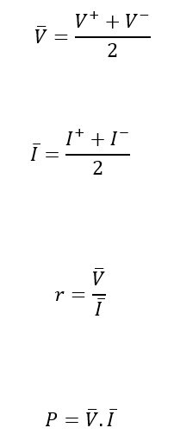
- Tegangan Rata-Rata ($\overline{V}$) (Volt)

- Arus Rata-Rata ($\overline{I}$)

- Tahanan Dalam (r)( Ω)

- Daya (P) (Watt)

- Grafik V(volt) terhadap I (Ampere)
V (Volt)

I (ampere)

Titik sentroid

6. Grafik r (Ω) terhadap I (ampere)

I (ampere)
Titik sentroid
r (Ω)
- Grafik r (Ω)terhadap P (watt)
r (Ω)

Titik sentroid
P (watt)

